***Образцов С.А.,******к.т.н., доцент; Гончаренко В.Ю., студ.;***

***Гончаренко А.Ю., студ.; Трощенкова А.М., студ.***

***(Филиал ФГБОУ ВО «НИУ «МЭИ» в г. Смоленске)***

**РАЗРАБОТКА УЗЛА ГАЛЬВАНИЧЕСКОЙ РАЗВЯЗКИ**

**ДЛЯ МИКРОКОНТРОЛЛЕРОВ**

При разработке средств автоматизации технологических процессов с использованием простейших отладочных плат Arduino, Raspberry Pi и т.п. разработчик очень часто сталкивается с проблемой ложных срабатываний или полного выхода из строя аналоговых и цифровых входов и сбоев в работе протоколов передачи данных. Как правило, причиной этого является жесткая электромагнитная обстановка, в которой работает все промышленное оборудование. Для решения данной проблемы авторы предлагают использовать гальваническую развязку для цифровых и аналоговых входов-выходов микроконтроллера. Для её реализации было проведено исследование различных решений по гальванической развязке от отечественных и зарубежных фирм с целью поиска оптимальных по своим характеристикам вариантов.

Данная проблема может быть решена при помощи гальванической развязки цифровых входов-выходов с помощью оптронов, микросхем с интегральными планарными трансформаторами или встроенными высоковольтным конденсаторами. Это техническое решение так же применяется для борьбы с помехами по общему кабелю при питании микросхем и мощных силовых устройств. Потому что при включении мощной нагрузки в цепи могут возникать помехи, которые хоть и не способны вывести микроконтроллер из строя, но могут привести к сбоям в работе устройства. Кроме того, в управляемых с помощью микроконтроллера высоковольтных цепях при выходе из строя какого-либо элемента опасное для человека напряжение может попасть на органы управления. В случае пробоя по высоковольтным цепям гальваническая развязка не пропустит высокое напряжение дальше собственного входа, а все прочие узлы и органы управления останутся не затронутыми высоким напряжением.

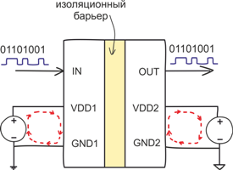

Рисунок 1 — Обобщённая схема гальванической развязки.

Каждый из вышеназванных видов гальванической развязки имеет свои особенности. Так, микросхемы с интегральными трансформаторами наиболее устойчивые к неблагоприятным внешним воздействующим факторам, как-то: температура, влажность или быстро нарастающие импульсы высокого напряжения. Продвинутые технологии исполнения интегральных планарных трансформаторов также позволяют осуществлять с их помощью гальваническую развязку не только цифровых входов-выходов, но и гальваническую развязку аналоговых портов. Однако минусами данного решения является повышенная чувствительность к высокочастотным помехам и высокая стоимость в пересчёт на один канал микросхемы.

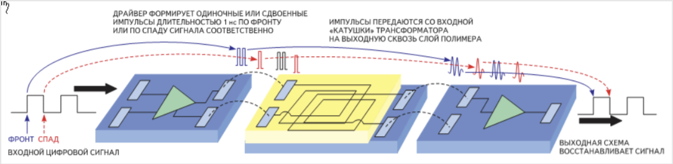

Рисунок 2 — Гальваническая развязка на основе интегрального трансформатора

Решения, базирующиеся на емкостной развязке, построены на базе конденсаторов. Данное решение выгодно отличается от других устойчивостью к синфазным помехам из-за того, что в схемах гальванической развязки используется дифференциальный способ передачи сигнала. Главным же недостатком подобных решений является проблемы с высокочастотными сигналами из-за искажение вносимых ёмкостью конденсаторов гальванической развязки. Из-за этого для обеспечения нормального функционирования гальванической развязки в требуемом диапазоне частот, некоторым производителям приходится использовать по два канала на один вход-выход микросхемы. Один из каналов отвечает за низкочастотный диапазон работы, а второй используется при работе с высокочастотными сигналами. Также большим недостатком данного решения является сложность реализации гальванической развязки аналоговых сигналов.

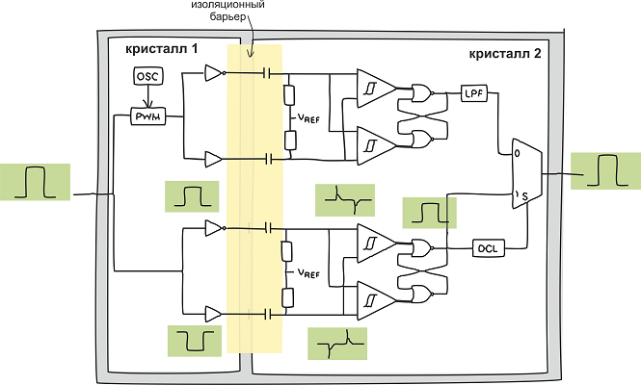

Рисунок 3 — Гальваническая развязка на основе конденсаторов.

Третьим типом гальванической развязки является развязка на оптронах. Это самый первый и самый простой по принципу работы тип. С одной стороны гальванической развязки располагается излучающий светодиод, а со второй - фотоприёмник. При появлении цифрового сигнала на входе гальванической развязки загорается светодиод, под воздействие излучения светодиода, фотодиод начинает проводить ток и на выходе гальванической развязки возникает аналогичный цифровой сигнал.

Благодаря тому, что диоды в оптопаре не связаны электрически, а взаимодействуют посредством излучения и приёма электромагнитных волн оптического диапазона, обеспечивается гальваническая развязка в цепи.

Главными преимуществами данного решение является простота конструкции и огромное количество предлагаемых решений на базе данной технологии. К недостаткам данных решений можно отнести не лучшее соотношение цена-канал и подверженность негативным внешним факторам.

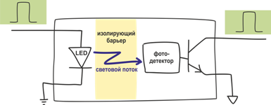

Рисунок 4 — Гальваническая развязка на основе оптрона.

В результате было решено использовать в изделии гальваническую развязку на базе микросхем гальванической развязки на основе планарных интегральных трансформаторов, так как они способны справиться со всеми вышеперечисленными проблемами и решения на их базе будут обладать наилучшими из возможных характеристик (рисунок 5).

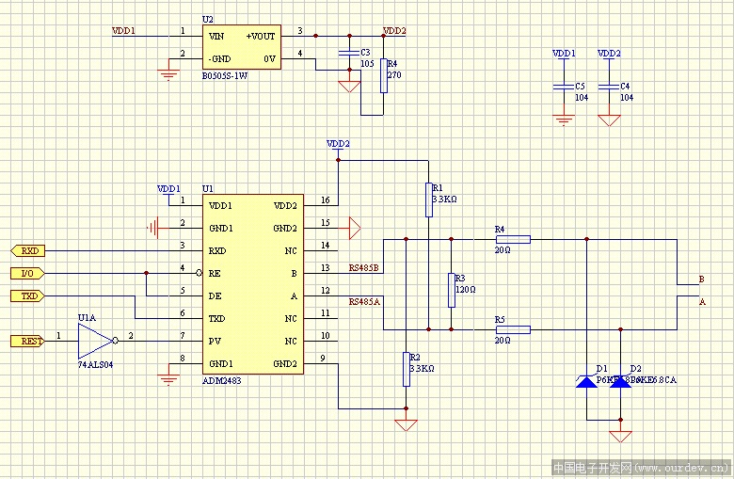

Рисунок 5 — Схема гальванической развязки интерфейса RS-485 для связи блока управления размотки цепочки с блоком управления ТПА Haitan

Литература

1. Власенко, А.В. Применение устройств гальванической развязки цифрового сигнала icoupler в интерфейсах rs-232, rs-485 и can [Текст]/ А.В Власенко,// Вестн. Самар. Гос. Техн. Ун-та. Сер. Техн. Науки. - 2007. Вып. №1(19) - с. 71-82.
2. Хорвиц, П. Искусство схемотехники [Текст] / П. Хорвиц, Х. Уинфилд // - Москва, Бином , 2016. - с. 48-56.